「国内初の、肝臓移植を担う高度医療人養成プロジェクト(SNUC-LT)」
第11回脳死下肝臓摘出術及び移植手術シミュレーション実習

日時： 令和３年３月１３日（土曜日） 午前１０時～午後5時

場所： 神戸医療機器開発センター(MEDDEC)
〒650-0047 神戸市中央区港島南町7-1-16
TEL: 078-306-1162/FAX: 078-306-1163

交通アクセス： ポートライナー「京コンピュータ前駅」下車、徒歩約5分

対象者：
SNUC-LT外科履修生(旅費支給あり)、講師（旅費支給あり）、修了生（旅費支給無し）、連携施設関係者（旅費支給無し）

実習内容：午前９時50分集合
午前１０時より手術実習（指導：兵庫医大 藤本康弘先生、山本栄和先生）
摘出、移植 各１頭 のブタを使用。
手術台１台を用いて、前半摘出実習、後半移植実習に分けて行います。
履修生に優先して執刀していただくようにします。今回も、小林英司先生やＳＣＲＥＥＮの皆様のご支援で、PCシャント造設を行います。血管吻合用に各自ルーペをお持ち下さい。
＊昼食代1,000円を申し受けます。文科省の規定により、履修生への昼食提供ができませんため、あしからずご了承下さい。
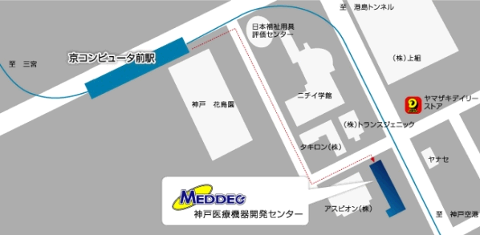

文責、お問い合わせ：猪股
（yino@kuh.kumamoto-u.ac.jp）

